**(u ovoj radionici možete nešto skiciratiu u ovom okviru)**

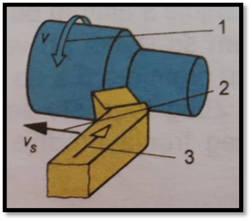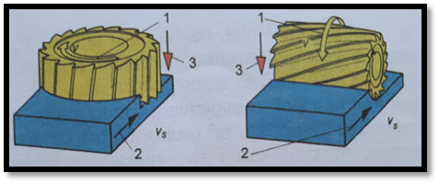

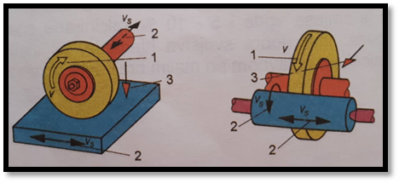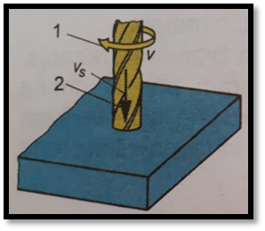

**Naslov:**

Strojne obrade odvajanjem čestica – ponavljanje gradiva

**Autor scenarija poučavanja:** Mato Jakus

**Predmet:** Tehnologija obrade i montaže

**Naziv kvalifikacije/Razred:** Instalater grijanja i klimatizacije, plinoinstalater, vodoinstalater/_1.G

**Nastavna tema:** Strojne obrade odvajanjem čestica – ponavljanje gradiva

**Razina izvedbene složenosti:** _____srednja_______ (upisati)

**Ključni pojmovi:** tokarenje, glodanje, brušenje,

**Korelacije, interdisciplinarnost i međupredmetne teme:**

Tehničko crtanje, tehnički materijali, praktična nastava

**Ishod učenja:** Primijeniti znanje o vrstama strojnih obrada pri izradi plakata

* Razrada ishoda (upisati - ishodi aktivnosti)
* Razlikovati i objasniti vrste strojnih obrada.
* Prepoznati i pravilno odabrati alate za strojnu obradu.
* Shvatiti važnost primjene osobnih zaštitnih sredstava.
* Razvijati osjećaj za suradnju u skupnom radu.
* Usavršiti vještinu prezentiranja skupnog rada.

**Očekivanja MPT** (oznaka i opis)

* Kritičko mišljenje: Učenik samostalno kritički promišlja i vrednuje ideje.
* Primjenjuje inovativna i kreativna rješenja.
* Primjena strategija učenja i rješavanje problema, Učenik se koristi različitim strategijama učenja i samostalno ih primjenjuje u ostvarivanju ciljeva učenja i rješavanju problema u svim područjima učenja.
* Vrijednost učenja - Učenik može objasniti vrijednost učenja za svoj život.
* Suradnički uči i radi u timu.

**Vrednovanja:** (upisati)

* **za učenje:** Praćenje motivacije i aktivnosti učenika u skupini te ga usmjerava
* **kao učenje:** primjenjuje stručna stečena znanja za izradu plakata u skupini te prezentiranje rada skupine
* **naučenog:** vrednovanje najbolje skupine, rješavanje kviza

**…………………………………………………………………………………………………..**

**Opis aktivnosti:**

|  |
| --- |
| **A** |

**Naziv aktivnosti A: Motivacija_____________**

*Nastavnik prikazuje kratke video uratke preko LCD projektora. Učenici se potiču da se prisjete i prepoznaju vrste strojnih obrada.*

*Nastavnik postavlja pitanja nakon svakog video isječka koju je obradu video isječak prikazao. Učenici odgovaraju na pitanje.*

*Nakon prikazanih video isječaka nastavnik postavlja problemsko pitanje: Što je zajedničko ovim obradama?*

***Učenici odgovaraju da su to sve strojne obrade odvajanjem čestica.***

________________________________________________________________________

|  |
| --- |
| **B** |

**Naziv aktivnosti B: Izrada plakata**

*Izraditi plakate primjenjujući već stečena znanja o vrstama strojnih obrada.*

* *Nastavnik govori učenicima kratke upute za izradu plakata*
* *Nastavnik dijeli učenike u 4 skupine i jasno daje upute za današnji sat. Svakoj skupini dijeli nastavna sredstva: plakat, flomaster, upute za skupni rad, upute za prezentiranje te kratki tekst/podsjetnik o strojnim obradama.*
* ***Predstavnik svake skupine izvlači papir sa crtežom na osnovu kojeg trebaju prepoznati obradu.***
* ***Učenici u skupinama, izrađuju plakat. Učenici na plakatu:***
* ***Trebaju zalijepiti crtež obrade,***
* ***zapisuju naziv stroja na kojem se obavlja obrada,***
* ***zapisuju kojim alatom se obavlja obrada,***
* ***zapisuju glavna i pomoćna gibanja obrade***
* ***nabrajaju osobna zaštitna sredstva***
* ***nabrajaju moguće izvore opasnosti pri obradi***

*Nastavnik napominje koliko učenici imaju vremena za izradu plakata, nadzire skupni rad i pojašnjava moguće nejasnoće.*

|  |
| --- |
| **C** |

**Naziv aktivnosti C: Prepoznaj alate**

* *Nastavnik priprema izvornu stvarnost – alate. Nakon završetka izrade plakata, nastavnik proziva iz svake skupine po jednog člana da dođe i odabere alat za svoju strojnu obradu.*
* ***Učenici trebaju prepoznati i odabrati alate za svoju strojnu obradu (svaki predstavnik smije odabrati 3 alata). Ostali učenici skupine prate dali su predstavnici točno odabrali alate.***

***Predstavnik ima pravo samo na jedan džoker pitati svoju grupu ukoliko nije siguran u svoj odabir alata dali je dobro odabrao.***

___________________________________________________________________

|  |
| --- |
| **D** |

**Naziv aktivnosti D: Prezentiraj svoju skupinu**

* *Nastavnik proziva prvu skupinu da prezentiraju svoj skupni rad.*
* *Nastavnik objašnjava ostalim skupinama da prate prezentiranje radova jer će svi pisati kratki kviz iz svih strojnih obrada*
* ***Svi učenici iz skupine izlaze pred ploču, predstavnik prezentira rad svoje skupine, dva učenik drže plakat, ostali učenici iz skupine pokazuju i opisuju odabran alat.***
* *Nastavnik sa učenicima pri završetku prezentiranja, zaljepljuje plakat na ploču tako da svi plakati budu zalijepljeni na ploči.*
* *Kada sve grupe završe sa svojom prezentacijom,* *nastavnik projicira pomoću LCD projektora i programa mentimeter kod za pristup vrednovanju.*
* ***Učenici uz pomoć mobitela, putem programa mentimeter vrednuju koja je skupina bila najbolja u prezentiranju svoga rada.***
* *Aplauz za najbolju skupinu.*
* *Nastavnik postavlja problemska pitanja:*
* *Kakva se pojava pojavljuje u procesu rezanja?*
* *Zašto je bitna zaštita na radu?*
* ***Učenici razmišljaju, zaključuju i daju odgovore na problemska pitanja.***

__________________________________________________________________

|  |
| --- |
| **E** |

**Naziv aktivnosti : Provjeri svoje znanje**

* *Nastavnik objavljuje u clasroom učionici kviz za učenike.*
* ***Učenici samostalno preko mobitela ispunjavaju kratki kviz koji obuhvaća sve strojne obrade odvajanjem čestica.***
* *Razgovara se o rješenjima kviza, mogućim problemima i nejasnoćama.*
* *Nastavnik u clasroom objavljuje upitnik za vrednovanje sata*
* ***učenici preko mobitela i google obrasca vrednuju današnji sat.***

___________________________________________________________________

***Postupci potpore***

Učenicima s poteškoćama je potrebno usmeno i u pisanom obliku objasniti izradu zadatka. Provjeriti da li mu je sve jasno, postavljajući mu pitanja. Paziti da prilikom rada u grupi aktivno sudjeluje, da se javi ako nešto ne razumije ili pita kolege u grupi. Pružiti mu mogućnost ako se bolje snalazi u govornom području da prezentira rad, ili ako se bolje snalazi u pisanom obliku da razvije svoju kreativnost.

Daroviti učenici će dobiti zadatak: *razmisliti i usmeno navesti što više primjera gdje su vidjeli do sada u svom životu spomenute obrade odvajanjem čestica.*